Министерство науки и высшего образования Российской Федерации
Федеральное государственное бюджетное образовательное учреждение
высшего образования
«Вятский государственный университет»
Колледж ВятГУ

ОТЧЕТ
ПО ДОМАШНЕЙ КОНТРОЛЬНОЙ РАБОТЕ №8
«ОСНОВЫ СОБЫТИЙНО-ОРИЕНТИРОВАННОГО ПРОГРАММИРОВАНИЯ»
ПО ДИСЦИПЛИНЕ «МДК 05.02 РАЗРАБОТКА КОДА ИНФОРМАЦИОННЫХ СИСТЕМ»

Выполнил: студент учебной группы
ИСПк-204-52-00
Пикова Дарья Ивановна

Преподаватель:
Сергеева Елизавета Григорьевна

Киров
2026
- Цель работы – получение базовых навыков реализации приложений с графическим интерфейсом пользователя на основе событийно ориентированной парадигмы
- Формулировка задания (с вариантом)
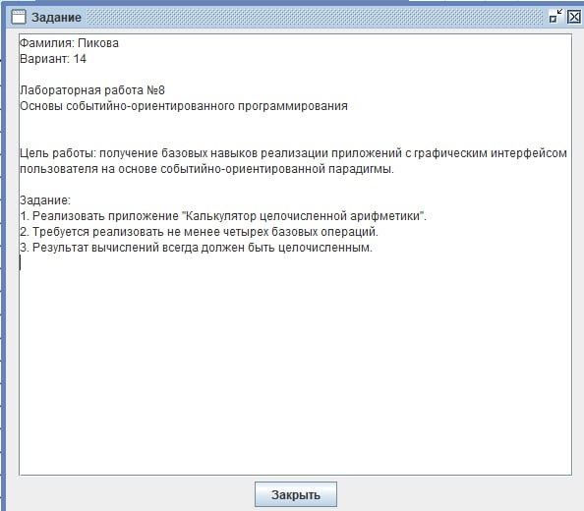

Описание компонентов
№ Компонент Имя в коде Назначение
1 | TBitBtn | BitBtn1 | Кнопка "+" выполняет операцию сложения двух чисел
2 | TBitBtn | BitBtn2 | Кнопка "-" выполняет операцию вычитания двух чисел
3 | TBitBtn | BitBtn3 | Кнопка "×" выполняет операцию умножения двух чисел
4 | TBitBtn | BitBtn4 | Кнопка "÷" выполняет операцию деления двух чисел
5 | TEdit | Edit1 | Поле для ввода первого целого числа
6 | TEdit | Edit2 | Поле для ввода второго целого числа
7 | TMemo | Memo1 | Поле для вывода истории вычислений и результатов
8 | TImage | Image1 | Фоновое изображение формы
9 | TLabel | Label1 | Текстовая метка "Введите 2 числа" подпись для полей ввода

Код программы
unit Unit1;

{$mode objfpc}{$H+}

interface

uses
Classes, SysUtils, FileUtil, Forms, Controls, Graphics, Dialogs, Buttons,
StdCtrls, ExtCtrls;

type

{ TForm1 }

TForm1 = class(TForm)
BitBtn1: TBitBtn;
BitBtn2: TBitBtn;
BitBtn3: TBitBtn;
BitBtn4: TBitBtn;
Edit1: TEdit;
Edit2: TEdit;
Image1: TImage;
Label1: TLabel;
Memo1: TMemo;
procedure BitBtn1Click(Sender: TObject);
procedure BitBtn2Click(Sender: TObject);
procedure BitBtn3Click(Sender: TObject);
procedure BitBtn4Click(Sender: TObject);
private
{ private declarations }
public
{ public declarations }
end;

var
Form1: TForm1;

implementation

{$R *.lfm}

{ TForm1 }

procedure TForm1.BitBtn2Click(Sender: TObject);
var
a, b, result: integer;
begin
try
a := StrToInt(Edit1.Text);
b := StrToInt(Edit2.Text);
result := a - b;

Memo1.Lines.Add(IntToStr(a) + ' - ' + IntToStr(b) + ' = ' + IntToStr(result));
except
Memo1.Lines.Add('Ошибка: Введите целые числа');
end;
end;

procedure TForm1.BitBtn1Click(Sender: TObject);
var
a, b, sum: integer;
begin
try
a := StrToInt(Edit1.Text);
b := StrToInt(Edit2.Text);
sum := a + b;
Memo1.Lines.Add(IntToStr(a) + ' + ' + IntToStr(b) + ' = ' + IntToStr(sum));
except
Memo1.Lines.Add('Ошибка: Введите целые числа');
end;
end;

procedure TForm1.BitBtn3Click(Sender: TObject);
var
a, b, result: integer;
begin
try
a := StrToInt(Edit1.Text);
b := StrToInt(Edit2.Text);
result := a * b;

Memo1.Lines.Add(IntToStr(a) + ' ? ' + IntToStr(b) + ' = ' + IntToStr(result));
except
Memo1.Lines.Add('Ошибка: Введите целые числа');
end;
end;

procedure TForm1.BitBtn4Click(Sender: TObject);
var
a, b: integer;
result: double;
begin
try
a := StrToInt(Edit1.Text);
b := StrToInt(Edit2.Text);

// Проверка деления на ноль
if b = 0 then
begin
Memo1.Lines.Add('Ошибка: Деление на ноль невозможно');
Exit;
end;

result := a / b;

// Проверяем, делится ли нацело
if a mod b = 0 then
Memo1.Lines.Add(IntToStr(a) + ' ? ' + IntToStr(b) + ' = ' + IntToStr(a div b))
else
Memo1.Lines.Add(IntToStr(a) + ' ? ' + IntToStr(b) + ' = ' + FormatFloat('0.##', result));

except
Memo1.Lines.Add('Ошибка: Введите целые числа');
end;
end;

end.

Вывод
В ходе выполнения работы было разработано приложение «Калькулятор» в среде Lazarus. Освоены основные принципы событийно-ориентированного программирования: обработка событий OnClick, проверка ввода данных, защита от деления на ноль. Приложение позволяет выполнять четыре арифметические операции над целыми числами с выводом истории вычислений. Цель работы достигнута.

